คู่มือสำหรับโปรแกรมเมอร์
ระบบการเรียนการสอนผ่านอินเตอร์เน็ต

เครื่องมือที่ใช้ในการพัฒนา
- โปรแกรม Editplus
- JSP และ HTML
- ฐานข้อมูล mysql
- โปรแกรม Window Media Encoder
โครงสร้างของโปรแกรม
ระบบการเรียนการสอนผ่านอินเตอร์เน็ตมีโครงสร้างแบ่งเป็น 3 ส่วนหลักๆ ดังนี้
Internet Learning System
User
Administrator
Teacher
- สมัครสมาชิก - ล็อกอิน - ล็อกอิน
- ล็อกอิน - เพิ่ม-ลด รายชื่ออาจารย์ - แก้ไขข้อมูล
- แก้ไขข้อมูลส่วนตัว - ลบรายชื่อนักศึกษา - ออกจากระบบ
- ดาวน์โหลดข้อมูลต่างๆ - เพิ่ม-ลด รายวิชา
- ลงทะเบียนเรียน - อัพโหลด ข้อมูล
- เข้าเรียน - สร้างห้องเรียน
- กระดานถาม-ตอบ - ออกจากระบบ
- ออกจากระบบ

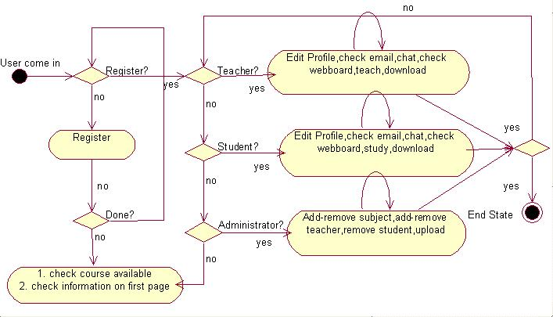

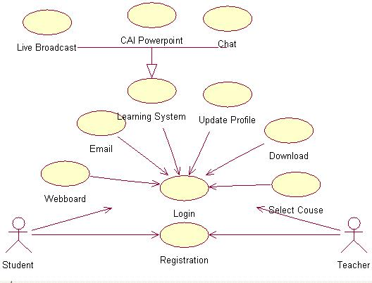

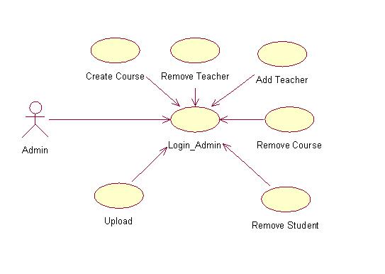
ไฟล์ต่างๆในระบบการเรียนการสอนผ่านอินเตอร์เน็ต
-Admin
add_showdetailteacher.jsp
เป็นไฟล์ที่แสดงรายละเอียดรายชื่ออาจารย์ทั้งหมดหลังจากผู้ดูแลทำการเพิ่มรายชื่ออาจารย์ผู้สอนใหม่
addremovemember.jsp
เป็นไฟล์ที่แสดงรายละเอียดรายชื่อสมาชิกทั้งหมดหลังจากที่ทำการลบสมาชิกออกไป
addsubject.jsp
เป็นไฟล์ที่แสดงรายละเอียดของการเพิ่มรายวิชาในระบบโดยจะมีฟอร์มสำหรับใส่รายวิชาที่ต้องการจะเพิ่ม
addteacher.jsp
เป็นไฟล์ที่แสดงรายละเอียดของการเพิ่มอาจารย์ในระบบโดยจะมีฟอร์มสำหรับใส่ชื่ออาจารย์ที่ต้องการจะเพิ่ม
addtutorial.jsp
เป็นไฟล์ที่แสดงรายละเอียดของการเพิ่มบทเรียนที่มีการเรียนการสอนในระบบโดยจะมีฟอร์มสำหรับใส่ชื่อบทเรียนที่มีการเรียนการสอนตามที่ต้องการจะเพิ่ม
adminlogin.jsp
เป็นไฟล์ที่แสดงรายละเอียดของการล็อกอินระบบของผู้ดูแลโดยอ้าอิงจากฐานข้อมูล adminloginในการทำงาน
createroom.jsp
เป็นไฟล์ที่ใช้ในการสร้างห้องเรียนออนไลน์ของผู้ดูแลเพื่อให้ผู้เรียนสามารถใช้งานได้
logout.jsp
เป็นไฟล์ที่แสดงรายละเอียดของการล็อกเอาท์ออกจากระบบโดยจะมีการลบแซทชันของผู้ใช้ในระบบขณะนั้น
online.jsp
เป็นไฟล์ที่แสดงรายละเอียดของห้องเรียนออนไลน์โดยจะแบ่งเป็นสามส่วนคือบทเรียนออนไลน์ วีดีทัศน์ออนไลน์ และแชดออนไลน์
remove_showdetailteacher.jsp
เป็นไฟล์ที่แสดงรายละเอียดของการลบรายชื่ออาจารย์ออกจากระบบ
removemember.jsp
เป็นไฟล์ที่แสดงรายละเอียดของสมาชิกในระบบก่อนที่จะลบ
removesubject.jsp
เป็นไฟล์ที่แสดงรายละเอียดของรายวิชาในระบบก่อนที่จะลบ
removeteacher.jsp
เป็นไฟล์ที่แสดงรายละเอียดของอาจารย์ในระบบก่อนที่จะลบ
removetutorial.jsp
เป็นไฟล์ที่แสดงรายละเอียดของของบทเรียนในระบบก่อนที่จะลบ
show_afteradd.jsp
เป็นไฟล์ที่แสดงรายละเอียดของอาจารย์ในระบบหลังจากที่เพิ่มเข้ามาในระบบ
show_afterremove.jsp
เป็นไฟล์ที่แสดงรายละเอียดของอาจารย์ในระบบหลังจากที่ลบไปจากระบบ
showaddsubject.jsp
เป็นไฟล์ที่แสดงรายละเอียดของการเพิ่มรายวิชาเข้าไปในระบบ
showaddtutorial.jsp
เป็นไฟล์ที่แสดงรายละเอียดของการเพิ่มบทเรียนรายวิชาเข้าไปในระบบ
showafteraddsubject.jsp
เป็นไฟล์ที่แสดงรายละเอียดของรายวิชาในระบบหลังจากที่เพิ่มเข้ามาในระบบ
showafteraddtutorial.jsp
เป็นไฟล์ที่แสดงรายละเอียดของบทเรียนรายวิชาในระบบหลังจากที่เพิ่มเข้ามาในระบบ
showafterremovemember.jsp
เป็นไฟล์ที่แสดงรายละเอียดของสมาชิกในระบบหลังจากที่ลบไปจากระบบ
showafterremovesubject.jsp
เป็นไฟล์ที่แสดงรายละเอียดของรายวิชาในระบบหลังจากที่ลบไปจากระบบ
showafterremovesubjectdetail.jsp
เป็นไฟล์ที่แสดงรายละเอียดของบทเรียนรายวิชาในระบบหลังจากที่ลบไปจากระบบ
showremovemember.jsp
เป็นไฟล์ที่แสดงรายละเอียดของการลบรายชื่อสมาชิกออกจากระบบ
showremovesubject.jsp
เป็นไฟล์ที่แสดงรายละเอียดของการลบรายวิชาออกจากระบบ
showremovesubjectdetail.jsp
เป็นไฟล์ที่แสดงรายละเอียดของการลบบทเรียนรายวิชาออกจากระบบ
upload.jsp
เป็นไฟล์ที่แสดงรายละเอียดของการอับโหลดไฟล์ต่างๆที่ต้องการ
video.jsp
เป็นไฟล์ที่แสดงรายละเอียดของวีดีทัศน์ออนไลน์
-User
checklogin.jsp
เป็นไฟล์ที่ใช้เช็คกรล็อกอินของสมาชิกว่าถูกต้องหรือไม่
checkonline.jsp
เป็นไฟล์ที่ใช้ในการเช็คว่าขณะนี้ห้องเรียนออนไลน์เปิดให้บริการหรือยัง
checkregister.jsp
เป็นไฟล์ที่ใช้ในการเช็คสำหรับการละเบียนบทเรียนรายวิชาที่มีการเรียนการสอนในระบบว่าลงทะเบียนถูกต้องหรือไม่
download.jsp
เป็นไฟล์ที่แสดงรายละเอียดของการดาวโหลดไฟล์เนื้อหาต่างที่ใช้ในการเรียนการสอน
editinfo.jsp
เป็นไฟล์ที่แสดงรายละเอียดที่ใช้ในการแก้ไขข้อมูลของผู้เรียน
exam.jsp
เป็นไฟล์ที่แสดงรายละเอียดของบทเรียนของผู้เรียนออนไลน์ที่หลังจากการบรอดคราสไปเพื่อจัดทำเป็นวีดีทัศน์สำหรับให้ผู้เรียนสามารถกลับมาศึกษาใหม่ได้อีก
login.jsp
เป็นไฟล์ที่แสดงรายละเอียดของการล็อกอินของผู้เรียน
logout.jsp
เป็นไฟล์ที่แสดงรายละเอียดของการล็อกเอาท์ออกจากระบบโดยจะมีการลบแซทชันของผู้ใช้ในระบบขณะนั้น
mail.jsp
เป็นไฟล์ที่แสดงรายละเอียดของการส่งเมลจากฟอร์มที่ส่งมา
membersection.jsp
เป็นไฟล์ที่แสดงรายละเอียดของสมาชิกหลักจากการล็อกอินเข้ามาในระบบ
register_subject.jsp
เป็นไฟล์ที่แสดงรายละเอียดของการลงทะเบียนในบทเรียนออนไลน์ของผู้เรียน
showdetail.jsp
เป็นไฟล์ที่แสดงรายละเอียดข้อมูลต่างๆของสมาชิก
updateinfo.jsp
เป็นไฟล์ที่แสดงรายละเอียดของการแก้ไขข้อมูลต่างๆของสมาชิก
-Teacher
editinfoteach.jsp
เป็นไฟล์ที่แสดงรายละเอียดที่ใช้ในการแก้ไขข้อมูลของอาจารย์ผู้สอน
logout.jsp
เป็นไฟล์ที่แสดงรายละเอียดของการล็อกเอาท์ออกจากระบบโดยจะมีการลบแซทชันของผู้ใช้ในระบบขณะนั้น
teacherlogin.jsp
เป็นไฟล์ที่แสดงรายละเอียดของการล็อกอินระบบของอาจารย์โดยอ้าอิงจากฐานข้อมูล teacherloginในการทำงาน
updateinfoteach.jsp
เป็นไฟล์ที่แสดงรายละเอียดของการแก้ไขข้อมูลต่างๆของอาจารย์
-Main
addnew.jsp
เป็นไฟล์ที่แสดงรายละเอียดของเว็บบอร์ดโดยเป็นการเพิ่มหัวข้อกระทู้ใหม่
be_ourmember.jsp
เป็นไฟล์ที่แสดงรายละเอียดในการสมัครหรือลงทะเบียนเป็นผู้เรียนของระบบการเรียนการสอนผ่าน
อินเตอร์เน็ต
boardlist.jsp
เป็นไฟล์ที่แสดงรายละเอียดของหัวข้อกระทู้ในเว็บบอร์ด
calendar.jsp
เป็นไฟล์ที่แสดงรายละเอียดของปฏิทิน
checkerror.jsp
เป็นไฟล์ที่ใช้ในการเช็คการละเบียนของสมาชิกใหม่ว่าถูกต้องหรือไม่
contactus.jsp
เป็นไฟล์ที่แสดงรายละเอียดในการติดต่อกับผู้ดูแลระบบ
course.jsp
เป็นไฟล์ที่แสดงรายละเอียดของรายวิชาทั้งหมดของระบบ
mailform.jsp
เป็นไฟล์ที่แสดงรายละเอียดของการส่งเมลเพื่อแจ้งรหัสและชื่อล็อกอินของสมาชิกในกรณีที่สมาชิกลืมรหัสผ่านที่ใช้ในระบบ
main.jsp
เป็นไฟล์ที่แสดงรายละเอียดของหน้าหลักของเว็บไซท์ ในระบบการเรียนการสอนผ่านอินเตอร์เน็ท
new.jsp
เป็นไฟล์ที่แสดงรายละเอียดของข่าวประกาศต่างๆ
showsubject.jsp
เป็นไฟล์ที่แสดงรายละเอียดของตัววิชานั้นๆที่ถูกเลือกดูเช่น จุดประสงค์รายวิชา
simplemail.jsp
เป็นไฟล์ที่ใช้ติดต่อโดยการส่งเมลไปถึงผู้ดูแลระบบ
useronline.jsp
เป็นไฟล์ที่แสดงรายละเอียดของการนับจำนวนผู้ชมออนไลน์ที่ใช้ระบบในขณะนั้น
view.jsp
เป็นไฟล์ที่แสดงรายละเอียดของกระทู้ที่มีผู้โพสต์ไว้
whoarewe.jsp
เป็นไฟล์ที่แสดงรายละเอียดของผู้จัดทำระบบและอาจารย์ที่ปรึกษาของโครงงาน

Flow Chart แสดงการทำงานของระบบการเรียนการสอนผ่านอินเตอร์เน็ต
1. ระบบสมัครสมาชิก
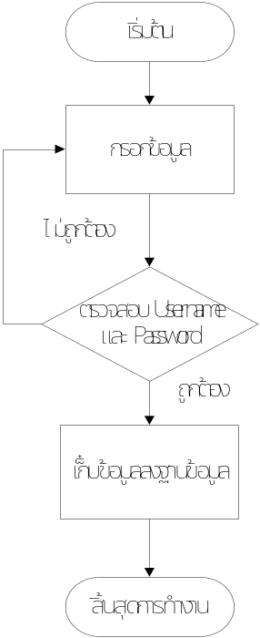

2. ระบบการเข้าใช้งาน
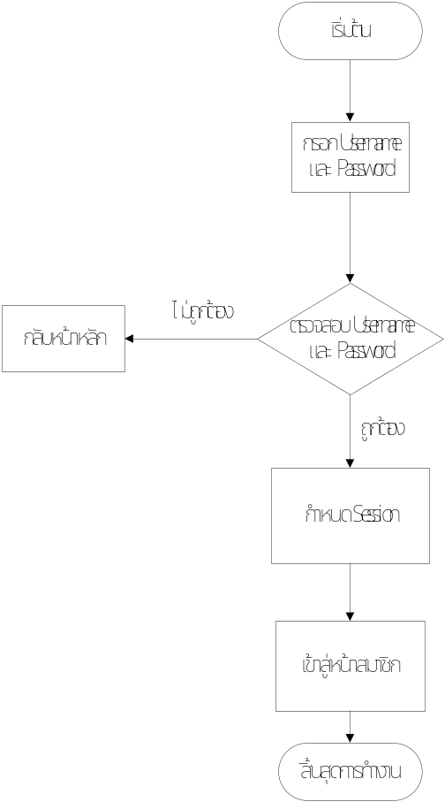

3. ระบบแก้ไขข้อมูลส่วนตัว
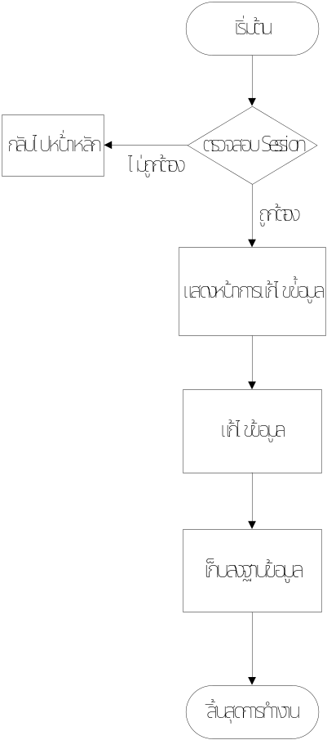
4.ระบบการลงทะเบียนเรียน
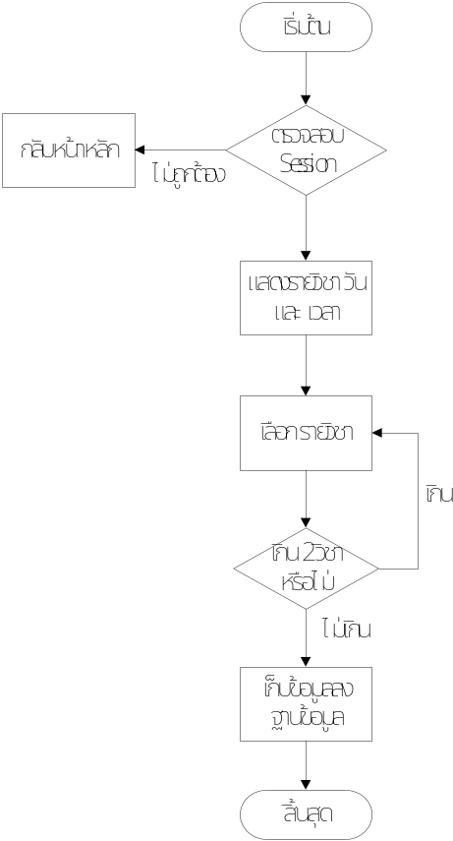

5. ระบบการเข้าเรียน
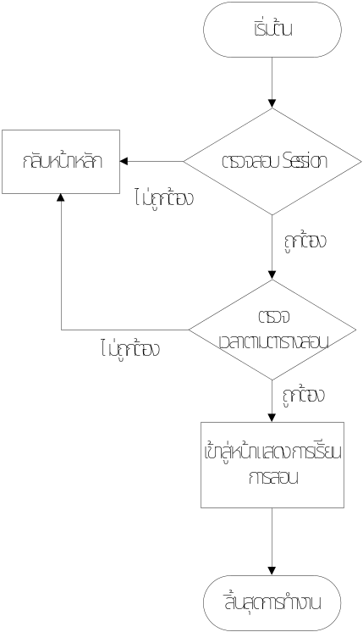
6. เพิ่มรายชื่ออาจารย์
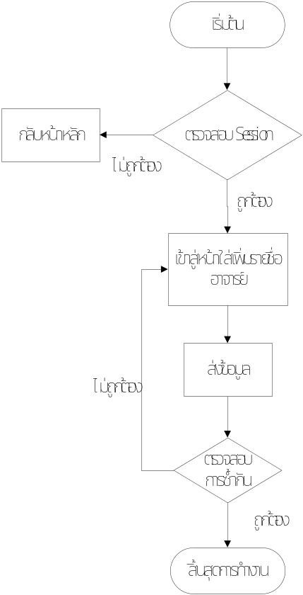

7. ลบรายชื่ออาจารย์
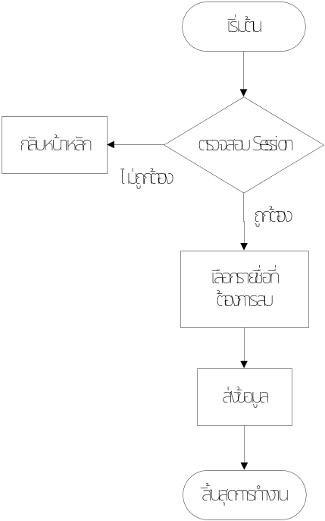
8. ลบรายชื่อนักศึกษา

9. เพิ่มรายวิชา
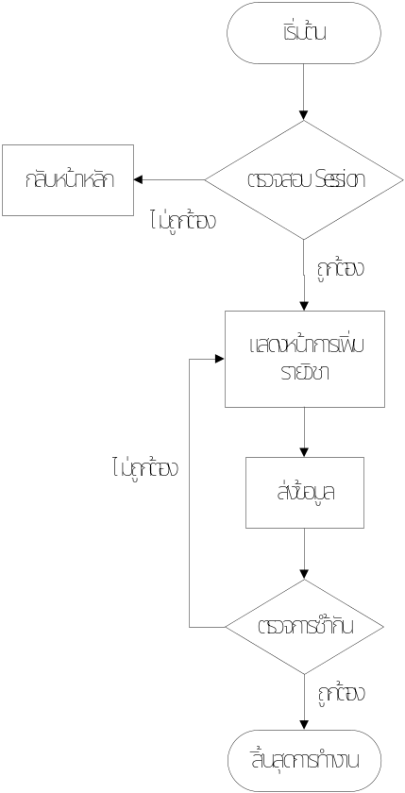
10. ลบรายวิชา
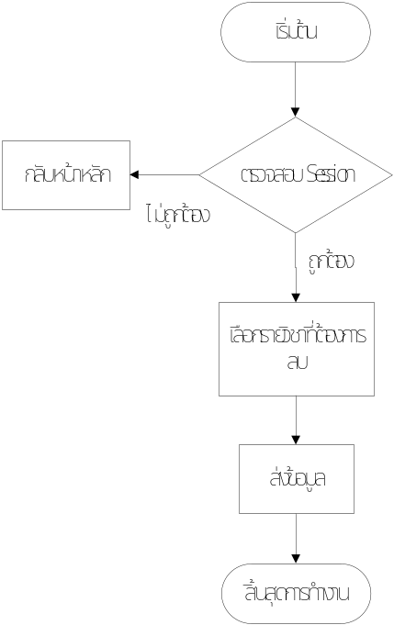

11. อัพโหลด ข้อมูล
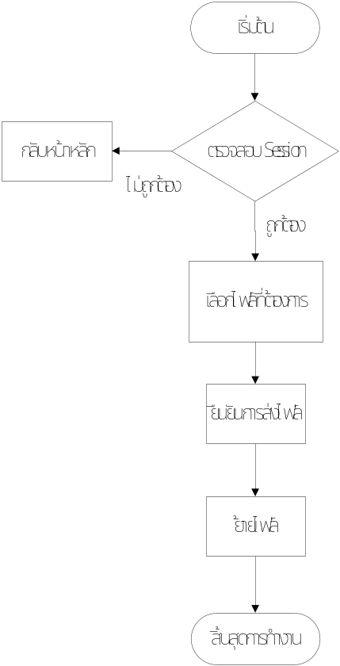
12. สร้างห้องเรียน
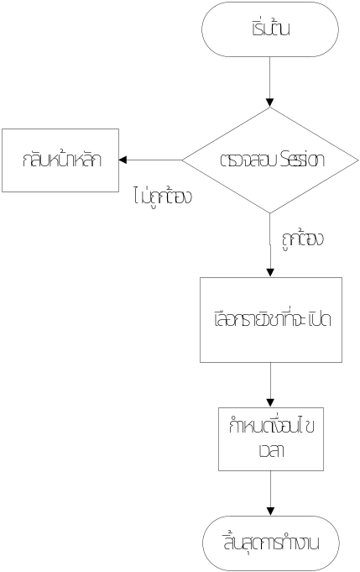

ตัวอย่างโปรแกรมบางส่วน
- กำหนด Session ให้กับ User
คำสั่งที่ใช้
session.setAttribute("auth",username); กำหนด Sesson ด้วย Username ของผู้ใช้
- ลบ Session ให้กับ User
คำสั่งที่ใช้
session.invalidate();
- สร้างการเชื่อมต่อกับฐานข้อมูล mysql
คำสั่งที่ใช้
Class.forName("org.gjt.mm.mysql.Driver");
Connection mycon2 = DriverManager.getConnection("jdbc:mysql://localhost/info?user=root");
Statement stmt2 = mycon2.createStatement();
- ตัวอย่าง Query
คำสั่งที่ใช้
String sql2 = "SELECT t1.*,t2.subject,t2.teacher,t2.co_teacher FROM login_subject AS t1,subject AS t2 WHERE t1.subject_id=t2.original_id && t1.username='"+session.getAttribute("auth")+"'";
- คำสั่ง Execute Query
คำสั่งที่มใช้
ResultSet rs2 = stmt2.executeQuery(sql2);

